Nasza Klasa IV

Do naszej klasy chodzi osiem osób:
- Jakub Godlewski
- Barbara Krawczak
- Dominik Mikulski
- Sandra Paczkowska
- Natalia Staśkowiak
- Jeremi Wrzosek
- Julia Zakrzewska
- Mateusz Zielski
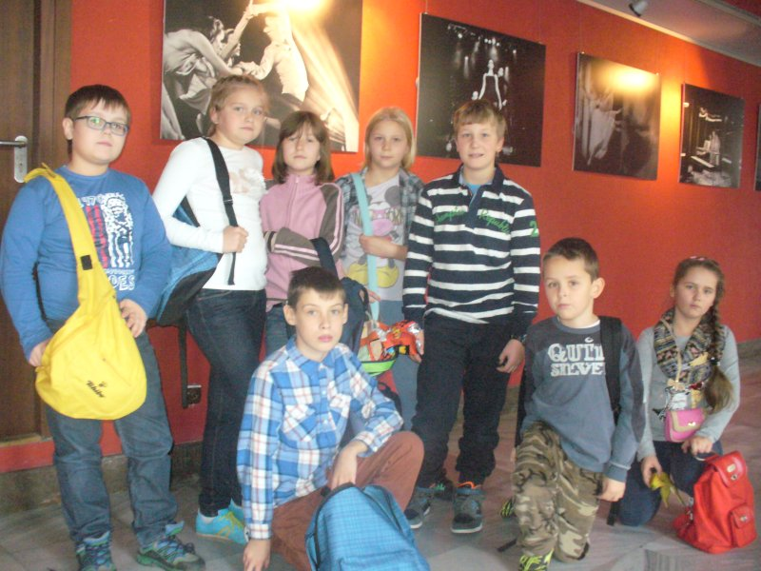

Chodząc do klas I – III uczyła nas pani Joanna Wrzosek .Niestety gdy ukończyliśmy klasę III musieliśmy się z nią
rozstać.

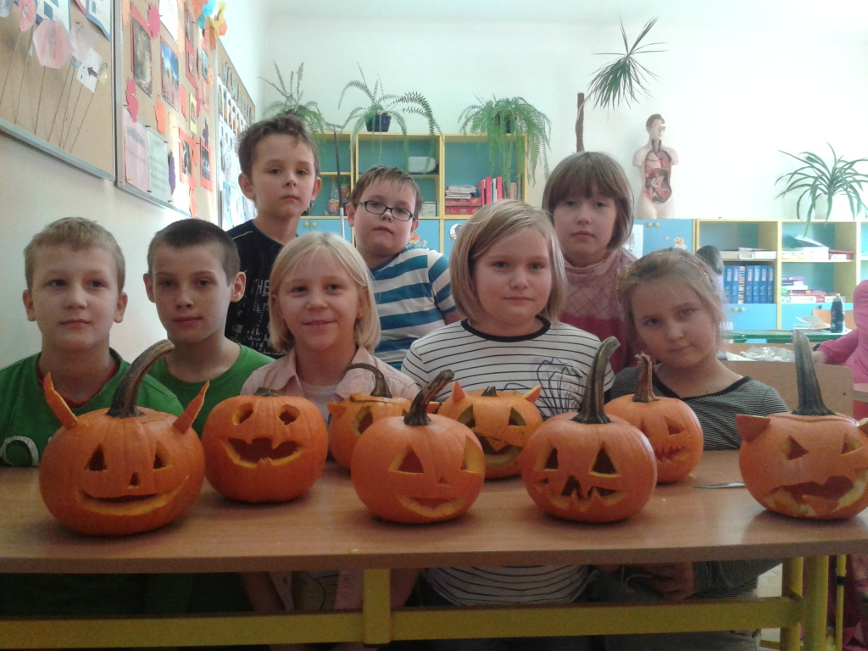

Teraz naszą wychowawczynią jest pani Izabela Jaskólska , oprócz tego uczy nas J. Polskiego. W naszej klasie jest bardzo wesoło , ponieważ wszyscy się dogadujemy, jesteśmy dla siebie koleżeńscy
i sympatyczni. Jesteśmy zgraną grupą dlatego gdy pracujemy
w zespole wszystko wychodzi nam dobrze. Lubimy się razem bawić
na przerwach i spędzać ze sobą dużo czasu.

Nasza klasa często jeździ na wycieczki szkolne i klasowe najczęściej na takich wycieczkach jedziemy do kina lub do teatru. Byliśmy na wielu spektaklach w teatrze jeden z tych występów to spektakl pod tytułem „ Tajemniczy Ogród”.
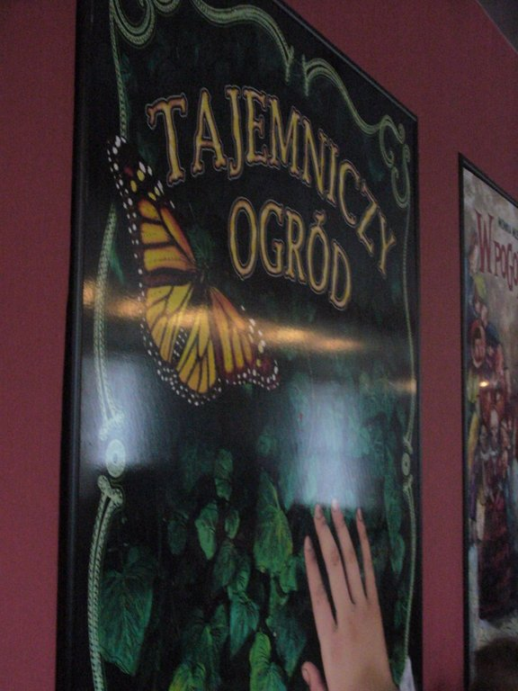

Projekt wykonały:
Barbara Krawczak
i
Natalia Staśkowiak

